**< [Ajuste] EMS 0216 – Romaneios>**

Histórico de Revisão

|  |  |  |  |  |
| --- | --- | --- | --- | --- |
| **Data** | **Versão** | **Descrição** | **Autor(es) da Revisão** | **Área** |
| 21/04/2012 | 1.0 | Especificação Funcional | Eduardo Castro | TI-DGB |
|  |  |  |  |  |

INFORMAÇÕES DA EMS*

|  |  |
| --- | --- |
| **No. do Backlog:** | **Fornecedor:TI-DGB** |
| **Executor:** |
| **Analista Abril:** Eduardo Castro | **Área:** Treelog |

ESCOPO[1]*

|  |
| --- |
| Descrição e Objetivo da Manutenção: Emissão de Romaneios para entregas em Bancas. |
|  |

ESPECIFICAÇÃO FUNCIONAL[2]*

## Regras de Negócio envolvidas na Manutenção

A funcionalidade tem como objetivo consultar/imprimir informações das Bancas pertencentes a determinado Roteiro/Rota.

O Filtro deverá possibilitar a escolha de todos ou de determinado Box, Roteiro ou Rota.

A ordem de impressão deverá ser pela ordem de sequenciamento de entrega.

Este sequenciamento é informado no cadastro de associação Cota X Roteiro/Rota, ou seja, a cota pertence a um Roteiro/Rota e tem uma ordem de entrega, por exemplo, 1, primeira banca neste roteiro, assim como, esta Rota está dentro de uma sequência do Roteiro, e este por sua vez tem sua sequência dentro do Box.

OBS: Caso seja impresso todos os Roteiros/Rotas o relatório deverá haver quebra por essas informações.

A funcionalidade deve prever a escolha de um até seis produtos, para que estes tenham seu reparte (cota a cota) inclusos neste romaneio. Caso um produto seja selecionado, teremos um segundo modelo de arquivo que deve ser gerado, contemplando esta informação e nos casos de mais de um produto selecionado teremos um terceiro modelo.

Neste relatório só deve constar apenas as cotas que tenham reparte e encalhe (no caso de ativa) ou que tenham Encalhe a devolver (nos casos de cotas suspensas), ou seja, não deve aparecer as cotas que não tenham produtos a receber e/ou recolher. Logo, deve desconsiderar as cotas inativas.

A funcionalidade deverá possibilitar geração de arquivo Excel e impressão.

|  |
| --- |
| Benefício esperado com a Manutenção: Suportar a operação de entrega em Bancas. |

## Parâmetros Recebidos;

## Tabelas;

|  |  |  |  |  |  |
| --- | --- | --- | --- | --- | --- |
| **TABELAS** | **SUFIXO** | **CREATE** | **READ** | **UPDATE** | **DELETE** |
|  |  |  |  |  |  |
|  |  |  |  |  |  |
|  |  |  |  |  |  |

## Acesso as Tabelas;

|  |  |  |  |
| --- | --- | --- | --- |
|  | TABELA | **Chave de Acesso** | **Localizado na Tabela** |
|  |  |  |  |

## Formatação das Telas;

|  |  |  |  |
| --- | --- | --- | --- |
| **COLUNA** | **LABEL** | TABELA | **OBJETO** |
|  |  |  |  |

## Formatação dos Relatórios;

|  |  |  |  |
| --- | --- | --- | --- |
| **COLUNA** | **LABEL** | TABELA | **OBJETO** |
|  |  |  |  |

## Manutenção das Tabelas;

## Inclusão Tabela

|  |  |  |
| --- | --- | --- |
| **COLUNA** | **Conteúdo** | Origem |
|  |  |  |

## Alteração Tabela

|  |  |  |
| --- | --- | --- |
| **COLUNA** | **Conteúdo** | Origem |
|  |  |  |

## Descrição do processo;

## Telas envolvidas na Manutenção:

Campos Para Filtro:

* Data: deve trazer como default a data do dia, referente a data de lançamento.
* Box: seleção de box cadastrado.
* Roteiro: seleção de roteiros cadastrados.
* Rota: seleção das rotas cadastradas.
* Produto: combo para seleção de um até seis produtos que constam na Matriz do Dia de Lançamento selecionado.

Campos Para Relatório:

Modelo 1 – usado caso não haja seleção de produto

Cabeçalho:

* Roteiro: nome do roteiro;
* Rota: nome da rota de entregas;
* Data da Entrega: data da entrega destas cotas;
* Páginas: o documento deve ser paginado por rota.

Grid:

* Nº NE: Número da Nota de Envio da Cota
* Cota: código da Cota.
* Nome: nome do Jornaleiro.
* Endereço: traz as informações abaixo concatenadas em uma única célula.
  + Logradouro e número;
  + Bairro: nome do bairro.
  + Cidade: nome da cidade
  + UF: sigla do estado
  + CEP: CEP do local de entrega.
* Hora: Horário da Entrega. Campo fica em branco para que o Motorista preencha.
* Assinatura: Assinatura do Jornaleiro. Campo fica em branco para que o Motorista preencha.
* Total: Quantidade de Cotas para entrega nesta rota, nesta data.

Modelo 2 – usado em casos de seleção de um produto

Cabeçalho:

* Roteiro: nome do roteiro;
* Rota: nome da rota de entregas;
* Data da Entrega: data da entrega destas cotas;
* Nome do Produto: nome do produto selecionado;
* Edição: edição do produto selecionado;
* Pacote Padrão: pacote padrão do produto selecionado;
* Páginas: o documento deve ser paginado por rota.

Grid:

* Nº NE: Número da Nota de Envio da Cota
* Cota: código da Cota.
* Nome: nome do Jornaleiro.
* Endereço: traz as informações abaixo concatenadas em uma única célula.
  + Logradouro e número;
  + Bairro: nome do bairro.
  + Cidade: nome da cidade
  + UF: sigla do estado
  + CEP: CEP do local de entrega.
* Quantidade Pacote: quantidade de pacotes do total de reparte (total reparte / pacote padrão);
* Quantidade Quebra: quantidade de exemplares de quebra, ou seja, que não formam um pacote (total reparte – quantidade pacote x pacote padrão);
* Total Reparte: total de reparte do produto de cada cota;
* Hora: Horário da Entrega. Campo fica em branco para que o Motorista preencha.
* Assinatura: Assinatura do Jornaleiro. Campo fica em branco para que o Motorista preencha.
* Total: Quantidade de Cotas para entrega nesta rota, nesta data.

Modelo 3 – usado em casos de seleção de dois até seis produtos

Cabeçalho:

* Roteiro: nome do roteiro;
* Rota: nome da rota de entregas;
* Data da Entrega: data da entrega destas cotas;
* Páginas: o documento deve ser paginado por rota.

Grid:

* Nº NE: Número da Nota de Envio da Cota
* Cota: código da Cota.
* Nome: nome do Jornaleiro.
* Endereço: traz as informações abaixo concatenadas em uma única célula.
  + Logradouro e número;
  + Bairro: nome do bairro.
  + Cidade: nome da cidade
  + UF: sigla do estado
  + CEP: CEP do local de entrega.
* Nome do Produto: coluna com o nome de cada produto selecionado e o total de reparte (exemplares) de cada produto de cada cota – cada produto deve ser demonstrado em uma coluna;
* Assinatura: Assinatura do Jornaleiro. Campo fica em branco para que o Motorista preencha.
* Total: Quantidade de Cotas para entrega nesta rota, nesta data.

Botões:

* Arquivo: Envia para arquivo conforme resultado da consulta e layout do formulário.
* Imprimir Romaneio: envia para impressão conforme resultado da consulta e layout do formulário.

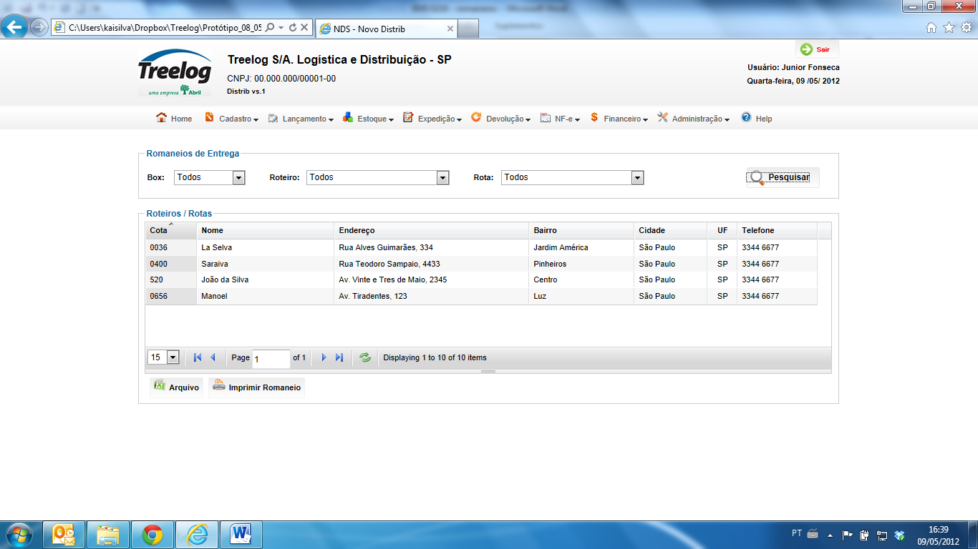

Relatório 1:

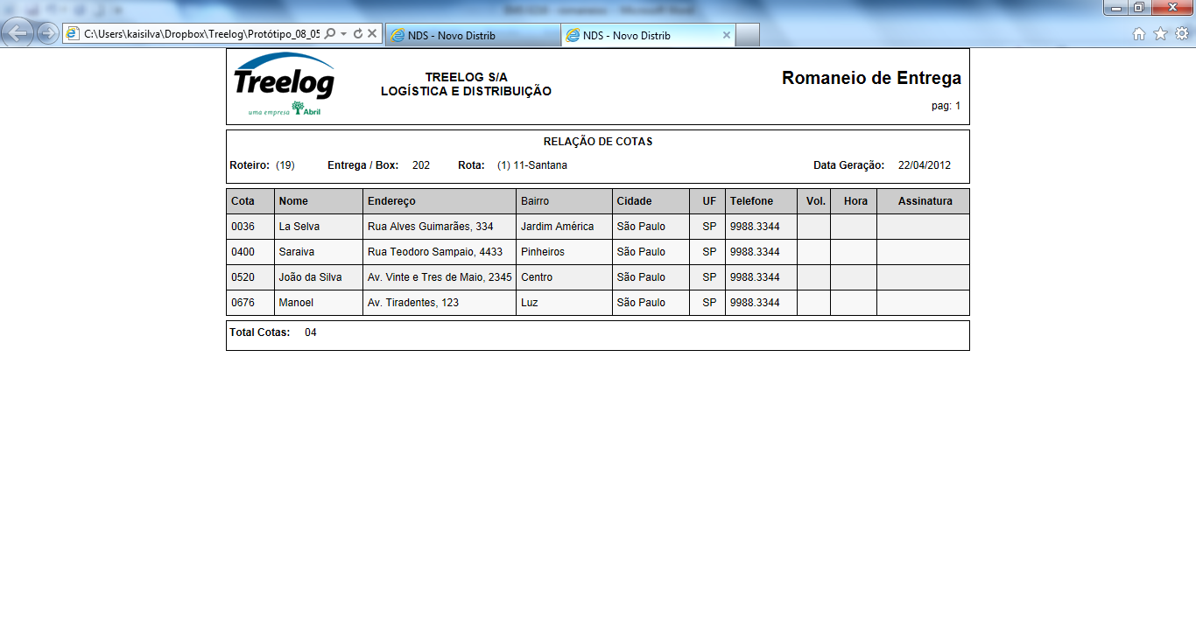

Relatório 2:

Relatório 3:

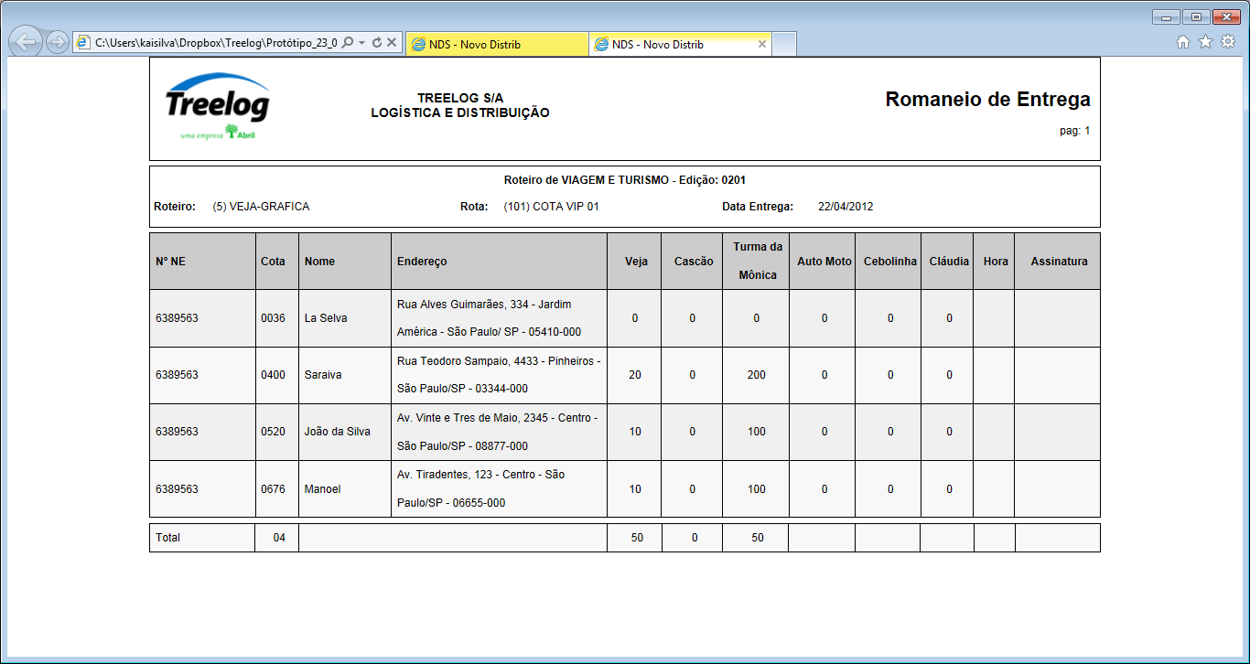

## Relatórios envolvidos na Manutenção

NA

## Interface dos Dispositivos envolvidos na Manutenção

NA

## Integrações entre sistemas/módulos envolvidas na Manutenção

NA

PONTOS DE ATENÇÃO[3]*

## Riscos, restrições e dependências envolvidos na manutenção

NA

ESPECIFICAÇÃO TÉCNICA[4]**

## Lista de objetos manipulados/alterados/criados

Esta seção destaca os objetos do sistema/módulo envolvidos nesta Manutenção.

## Estrutura de Dados

## Objetos de Banco de Dados

## Fontes

## Documentação

ESTIMATIVA PREVISTA[5]**

## Estimativa de para implantação:

|  |  |  |
| --- | --- | --- |
| **ATIVIDADES DE IMPLEMENTAÇÃO** | **HORAS ESTIMADAS (h)** | |
| <Preencher com o nome da atividade executada pela Consultoria > | <Preencher com a qtde de horas> | |
| <Preencher com o nome da atividade executada pela Consultoria > | <Preencher com a qtde de horas> | |
| <Preencher com o nome da atividade executada pela Consultoria > | <Preencher com a qtde de horas> | |
|  |  | |
| **TOTAL HORAS** | <Preencher com qtde TOTAL de horas> | |
| **Data Início/Fim da Implementação da EMS** | <dd/mm/aaaa> | <dd/mm/aaaa> |
| **ATIVIDADES DE HOMOLOGAÇÃO/TESTES** | **HORAS ESTIMADAS (h)** | |
| <Preencher com o nome da atividade executada pela Consultoria> | <Preencher com a qtde de horas> | |
| <Preencher com o nome da atividade executada pela Abril> | <Preencher com a qtde de horas> | |
| **Data Início/Fim da Homologação da EMS** | <dd/mm/aaaa> | <dd/mm/aaaa> |
| **ATIVIDADES IMPLANTAÇÃO** | **HORAS ESTIMADAS (h)** | |
| <Preencher com o nome da atividade> | <Preencher com a qtde de horas> | |
| <Preencher com o nome da atividade> | <Preencher com a qtde de horas> | |
| **Data de Implantação em Produção** | <dd/mm/aaaa> | <dd/mm/aaaa> |

## Aprovações:

|  |  |  |  |
| --- | --- | --- | --- |
| **Nome** | **Área** | **Assinatura** | **Data** |
| <Nome do aprovador> | <Nome da área do aprovador> | <Assinatura do aprovador> | <dd/mm/aaaa> |
| <Nome do aprovador> | <Nome da área do aprovador> | <Assinatura do aprovador> | <dd/mm/aaaa> |
| <Nome do aprovador> | <Nome da área do aprovador> | <Assinatura do aprovador> | <dd/mm/aaaa> |
|  |  |  |  |

PLANO DE IMPLANTAÇÃO EM HOMOLOGAÇÃO/PRODUÇÃO[6]**

## Roteiro de implantação em homologação

|  |  |  |  |  |  |
| --- | --- | --- | --- | --- | --- |
| **Seq.** | **Grupo Solucionador** | **Descrição da atividade** | **Versão** | **Caminho Versionador** | **Status\*** |
| *<1>* |  |  |  |  |  |
| *<2>* |  |  |  |  |  |
| *<3>* |  |  |  |  |  |
| *<4>* |  |  |  |  |  |
| *<n>* |  |  |  |  |  |

* Preenchido pela Gerência de Liberação

## Roteiro de implantação em produção

|  |  |  |  |  |  |  |
| --- | --- | --- | --- | --- | --- | --- |
| **Seq.** | **Grupo Solucionador** | **Descrição da atividade** | **Data/Hora Programada p/ Execução** | **Versão** | **Caminho Versionador** | **Status\*** |
| *<1>* |  |  |  |  |  |  |
| *<2>* |  |  |  |  |  |  |
| *<3>* |  |  |  |  |  |  |
| *<4>* |  |  |  |  |  |  |
| *<n>* |  |  |  |  |  |  |

* Preenchido pela Gerência de Liberação

PLANO DE VOLTA

## Roteiro para aplicação do plano de volta

|  |  |  |
| --- | --- | --- |
| **Seq.** | **Grupo Solucionador** | **Descrição da atividade de volta** |
| *<1>* |  |  |
| *<2>* |  |  |
| *<3>* |  |  |
| *<4>* |  |  |
| *<n>* |  |  |

* A seqüência de atividades descritas no plano de volta deverão estar sincronizadas (mesmo ID) com o Roteiro de Implantação

PLANO DE COMUNICAÇÃO

|  |  |  |  |
| --- | --- | --- | --- |
| **Seq. Escalonamento** | **Nome Contato** | **Telefone** | **Área / Responsabilidade** |
| *1.* |  |  |  |
| *1.1 (opcional)* |  |  |  |
| *1.2 (opcional)* |  |  |  |
| *1.3 (opcional)* |  |  |  |
| *2.* |  |  |  |
| *2.1 (opcional)* |  |  |  |
| *2.2 (opcional)* |  |  |  |
| *2.3 (opcional)* |  |  |  |
| *3.* |  |  |  |
| *3.1 (opcional)* |  |  |  |
| *3.2 (opcional)* |  |  |  |
| *3.3 (opcional)* |  |  |  |

1. * Preenchido pela Abril
2. * Preenchido pela Abril
3. * Preenchido pela Abril
4. ** Preenchido pela Consultoria
5. ** Preenchido pela Consultoria
6. ** Preenchido pela Consultoria